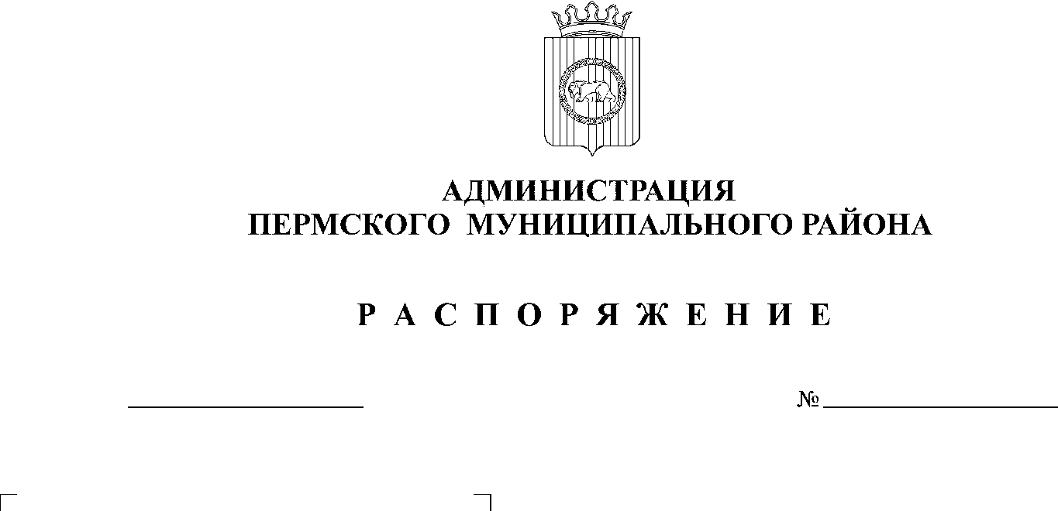

07.04.2021
СЭД-2021-299-01-01-07.С-43

В соответствии с п. 6 и п. 23 ч. 2 ст. 47 Устава муниципального образования «Пермский муниципальный район»:
1. Внести в пункт 3.1 раздела 3 Положения о правовом управлении администрации Пермского муниципального района, утвержденного распоряжением администрации Пермского муниципального района от 15 июня 2020 г. № 101, изменение, дополнив его подпунктом 3.1.8 следующего содержания:
«3.1.8. проводит мероприятия по обеспечению соответствия деятельности администрации Пермского муниципального района требованиям антимонопольного законодательства (антимонопольный комплаенс) в соответствии с Положением об организации в администрации Пермского муниципального района системы внутреннего обеспечения соответствия требованиям антимонопольного законодательства, утвержденным постановлением администрации Пермского муниципального района.».
2. Настоящее распоряжение вступает в силу со дня его подписания и распространяется на правоотношения, возникшие с 01 декабря 2020 г.
3. Опубликовать настоящее распоряжение в бюллетене муниципального образования «Пермский муниципальный район» и разместить на официальном сайте Пермского муниципального района www.permraion.ru.
И.п. главы муниципального района В.П. Ваганов
ПОЯСНИТЕЛЬНАЯ ЗАПИСКА
К ПРОЕКТУ РАСПОРЯЖЕНИЯ АДМИНИСТРАЦИИ ПЕРМСКОГО МУНИЦИПАЛЬНОГО РАЙОНА «О ВНЕСЕНИИ ИЗМЕНЕНИЯ В ПУНКТ 3.1 РАЗДЕЛА 3 ПОЛОЖЕНИЯ О ПРАВОВОМ УПРАВЛЕНИИ АДМИНИСТРАЦИИ ПЕРМСКОГО МУНИЦИПАЛЬНОГО РАЙОНА, УТВЕРЖДЕННОГО РАСПОРЯЖЕНИЕМ АДМИНИСТРАЦИИ ПЕРМСКОГО МУНИЦИПАЛЬНОГО РАЙОНА ОТ 15 ИЮНЯ 2020 Г. № 101»

Подготовка проекта определена необходимостью внесения изменений в функции правового управления администрации Пермского муниципального района согласно Положению об организации в администрации Пермского муниципального района системы внутреннего обеспечения соответствия требованиям антимонопольного законодательства, утвержденному постановлением администрации Пермского муниципального района от 12.11.2020 № СЭД-2020-299-01-01-05.С-162.

В связи с принятием настоящего проекта не потребуется изменение и дополнение иных муниципальных правовых актов.
Принятие указанного проекта не потребует дополнительных финансово-экономических затрат из бюджета Пермского муниципального района, в связи с чем финансово-экономическое обоснование не прилагается.
Данный проект не затрагивает вопросы осуществления предпринимательской и инвестиционной деятельности, необходимость проведения оценки его регулирующего воздействия отсутствует.

